**МКОУ Ванашинская ООШ**

**1.По целевой программе**

**«Комплексные меры противодействия злоупотреблению наркотических средств»**.

|  |  |  |  |  |  |  |
| --- | --- | --- | --- | --- | --- | --- |
| № | Содержание | Класс | Кол-во уч. | Дата | Приглашенные | Ответственные |
| 1 | Спортивные соревнования «Мы выбираем ЗОЖ». | 1-4 | 12 | 6.04.2017г. |  | Кл. .рук.  Нач.кл. |
| 2 | Беседа«Вред алкоголя, наркотиков,  курения». | 5 | 4 | 7.04.2017г. |  | Насирханова Н.М. |
| 3 | Беседа «От шалости к правонарушениям». | 6 | 6 | 4.04.20017 |  | Кл.рук.  Салимбекова С.М. |

Спортивные соревнования «Мы выбираем ЗОЖ».1-4кл

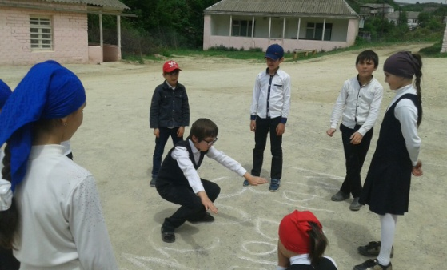 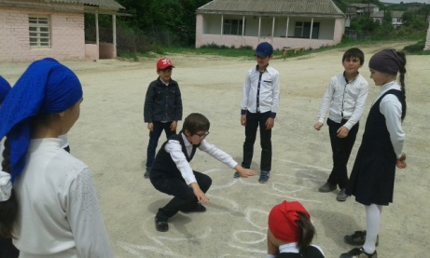

Беседа«Вред алкоголя, наркотиков,курения».5кл Насирханова Н.М.

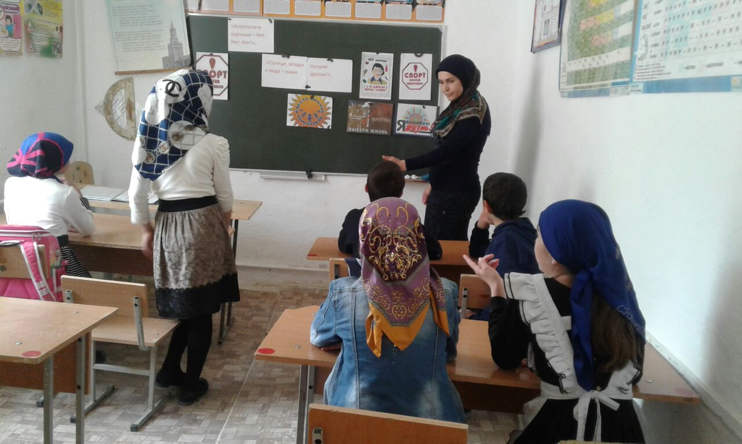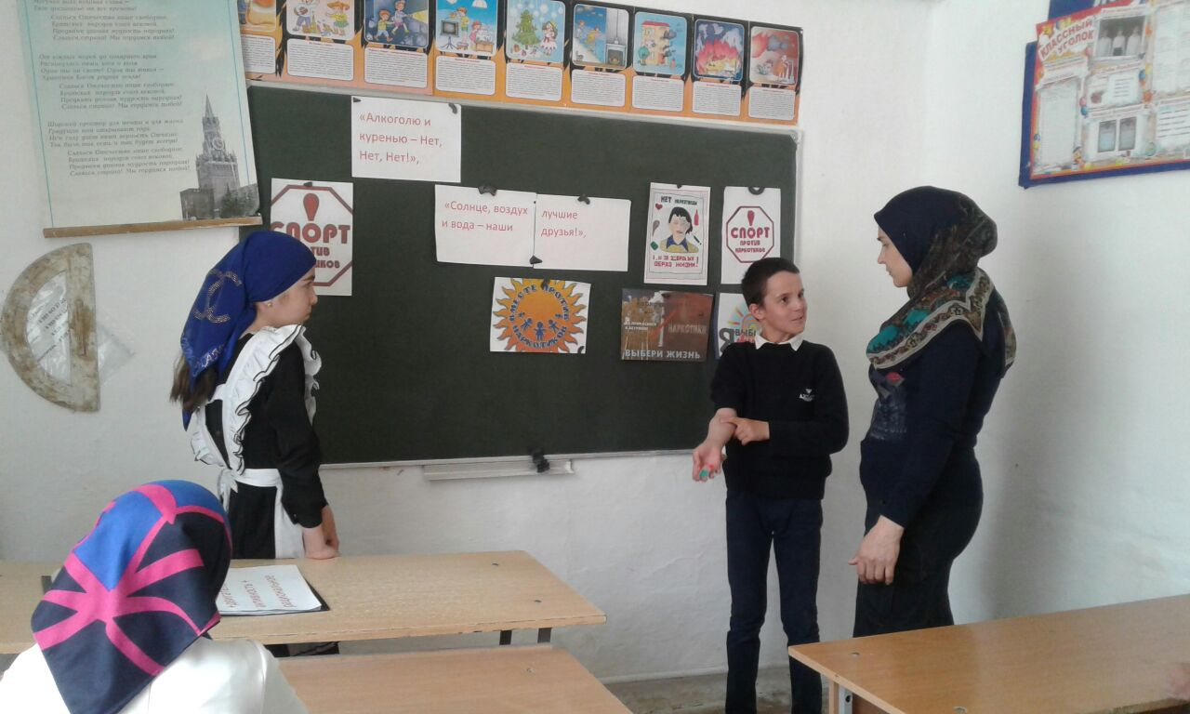

Беседа «От шалости к правонарушениям».6кл. Салимбекова С.М.

